Název školy: Základní škola Chomutov, Písečná 5144
Název materiálu: VY_32_INOVACE_05_Mikroskop_ev1
Číslo projektu: CZ 1.07/1.4.00/21.3355
Autor: Mgr. Eliška Vokatá
Datum tvorby:24. 8. 2012
Cílový ročník: šestý
Vzdělávací oblast/obor/okruh: Člověk a příroda / Přírodopis
Klíčové slovo: J. E. Purkyně, mikroskop, podložní a krycí sklíčko, preparát
Anotace: Tento pracovní list slouží k seznámení s částmi mikroskopu a preparátu. Výukový list je pro žáky 6. ročníku.

Doplň:
Mikroskop slouží k pozorování drobnohledných organismů- _______________.
Pomocí mikroskopu pozoroval některé části buněk český vědec_____________.
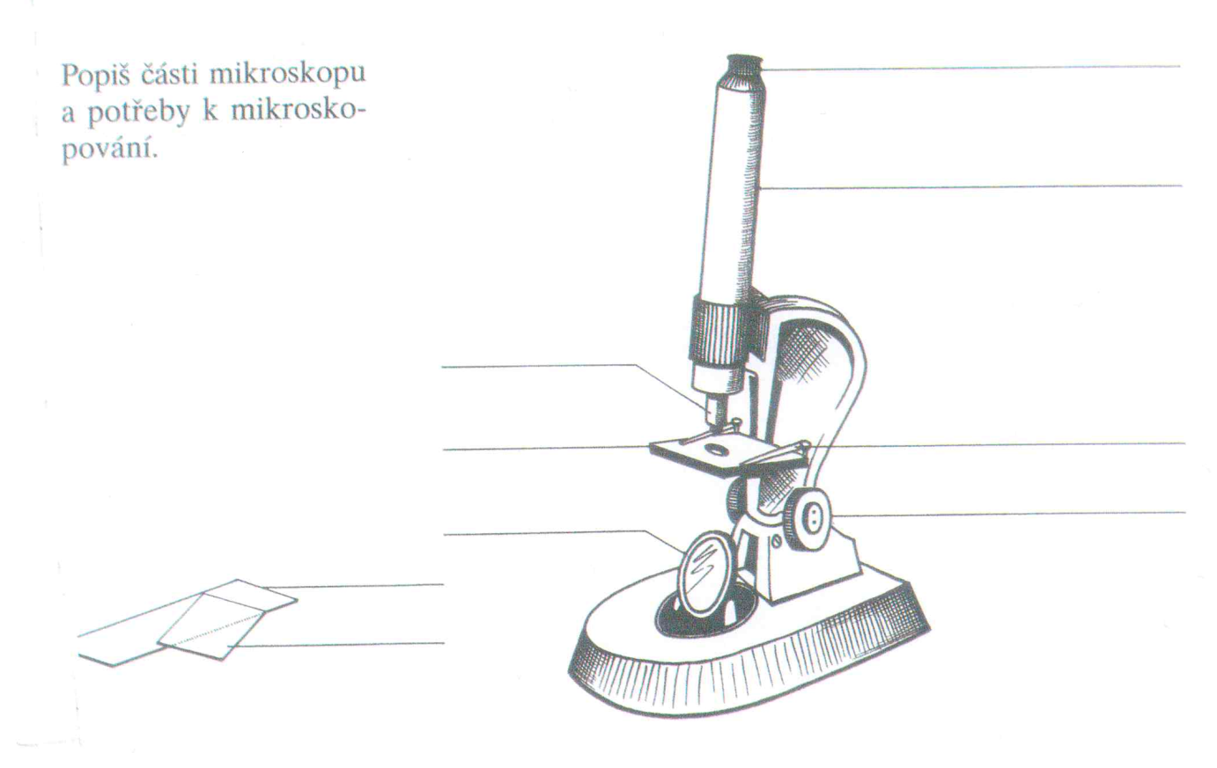
- Podtrhni v nákresu části, které slouží ke zvětšení
- Vyjmenuj pomůcky potřebné pro přípravu preparátu
____________________________________________________

Řešení:
Mikroskop slouží k pozorování drobnohledných organismů- mikroorganismů.
Pomocí mikroskopu pozoroval některé části buněk český vědec J. E. Purkyně.
Popis mikroskopu: objektiv, stolek, zrcátko, zaostřovací šrouby, svorky, tubus, okulár
Preparát: krycí sklíčko, podložní sklíčko
- Podtrhni v nákresu části, které slouží ke zvětšení- objektiv, okulár
- Vyjmenuj pomůcky potřebné pro přípravu preparátu- podložní a krycí sklíčko, kapátko, pinzeta
Zdroj: učebnice přírodopisu pro 6 ročník ZŠ, nakladatelství SPN 1999

